КУРСОВАЯ РАБОТА
Создание мобильного приложения, реализующего планнер с интеграцией учебного расписания
по дисциплине «Конструирование программного обеспечения»

Выполнили  студенты гр. 5130904/30107 |  | Л. А. Марков  П. О. Калашникова  А. Д. Абросимов  К. А. Байкин
Руководитель |  | В. А. Юркин

Оглавление
Введение 3
Основная часть 4
Этап №0. Подготовительный 4
Этап №1. Определение проблемы 5
Этап №2. Выработка требований 6
Этап №3. Разработка архитектуры и детальное планирование 7
Этап №4. Кодирование и отладка 18
Этап №5. Unit & интеграционное тестирование 19
Этап №6. Нагрузочное тестирование 20
Пояснительная записка к запуску приложения и тестов 21
Заключение 22
Список использованной литературы 23

Введение
Создание программного продукта для обширных масс может представляться довольно простым: написал код, исправил все баги и выпустил продукт в люди. Однако знающий человек, работавший в коллективах более 5 человек, знает, что одним из самых важных, а может и самым важным этапом в процессе создания продукта является именно этап конструирования.
Основная задача этой курсовой работы — пройти большинство классических стадий создания ПО, а уже во вторую очередь — создать приложение планнер.

Основная часть

Этап №0. Подготовительный
Прежде всего необходимо определить технологический стек проекта. Так как мы пишем мобильное приложение и под Android и под ios, а так же хотим использовать внешнюю базу данных, то технологический стек вырисовывается сам собой:
- IDE – Android Studio
- Язык программирования (приложение) — Kotlin
- Язык программирования (серверная часть) — Python
- Framework для обрисовки пользовательского интерфейса — Jetpack Compose
- Архитектура — Kotlin Multiplatform (так как мы хотим мульти-девайсное приложение, а не только Android, который в ванильном Jetpack Compose)
- СУБД — PostgreSQL
- Система контроля версий — GitHub
- Внешние API – API расписания СПБПУ и Google calendar API

Так же сразу создадим GitHib-репозиторий: https://github.com/mrkvv/Planner

Этап №1. Определение проблемы
На рынке приложений-планеров не существует продукта, реализующего удобную синхронизацию между учебным расписанием и повседневными задачами, соединяющего всю информацию об учебных и внеучебных активностях вуза, с возможностью установки на определенное время PUSH-уведомлений.

Этап №2. Выработка требований
Выработаем требования к продукту от лица пользователя:
- Как студент Политеха, я хочу иметь возможность синхронизации учебного расписания с повседневными задачами, чтобы планировать весь свой день в одном приложении.
- Как студент Политеха, я хочу всегда быть в курсе проходящих в стенах моего вуза событий, чтобы активно участвовать в жизни института.

Этап №3. Разработка архитектуры и детальное планирование
Определим характер нагрузки на сервис:
- Соотношение R/W нагрузки:
Нагрузка не будет равномерно распределена в течение суток. Явные пики будут возникать:
- Утром (перед началом пар)
- В начале недели (понедельник)

Операция при запуске приложения:
- Чтение (R): Сервис должен прочитать из базы данных номер академической группы.
- Запись (W): Сервис делает запрос к внешнему API, получает расписание для этой группы и записывает его в базе данных.
- Чтение (R): Приложение читает свежее расписание из БД и показывает пользователю.

Вывод: На один запуск приложения приходится как минимум 2 операции чтения и 1 операция записи — 2:1 в пользу чтения.

- Объемы трафика:
Пиковая нагрузка — 10 000 пользователей в сутки.
Допустим, 70% всех запусков (7000) происходит за 2 пиковых часа (7200 секунд). Тогда пиковый RPS = 7000 / 7200 ~1 RPS. Это очень низкий показатель.
В реальности пик может быть короче. Допустим, 1000 пользователей запустят приложение за 5 минут (300 секунд) перед первой парой. Тогда пиковый RPS = 1000 / 300 ~3.3 RPS.

Расчет объема данных:
Основной объем — это отдача расписания (~20 КБ на запрос). Пиковый исходящий трафик: 3.3 RPS * 20 КБ ~ 66 КБ/с ~ 0.5 Мбит/с. Это ничтожно мало.

Вывод: Сетевой трафик для такого сервиса минимален и не является узким местом.

- Объемы дисковой системы
Основную часть дисковой системы будут занимать пары всех групп.

В среднем у каждой группы ~4 пары в день (берем на вырост). Количество учебных дней - 6, значит пар в неделю будет 6*4 = 24 штуки.
В год ~45 учебных недель, значит 24*45 = 1080 пар в год для одной группы. Количество институтов в Политехе - 16, групп в институте ~100, значит всего групп будет 16*100 = 1600 групп, тогда пар для всего Политеха 1080*1600 = 1 728 000

Запись одной пары обойдется ~ в 200 байт, значит всего для хранения всех пар Политеха понадобится 1 728 000 * 200 = 0.3 ГБ

Диаграммы архитектуры нашего приложения из подхода c4 model:
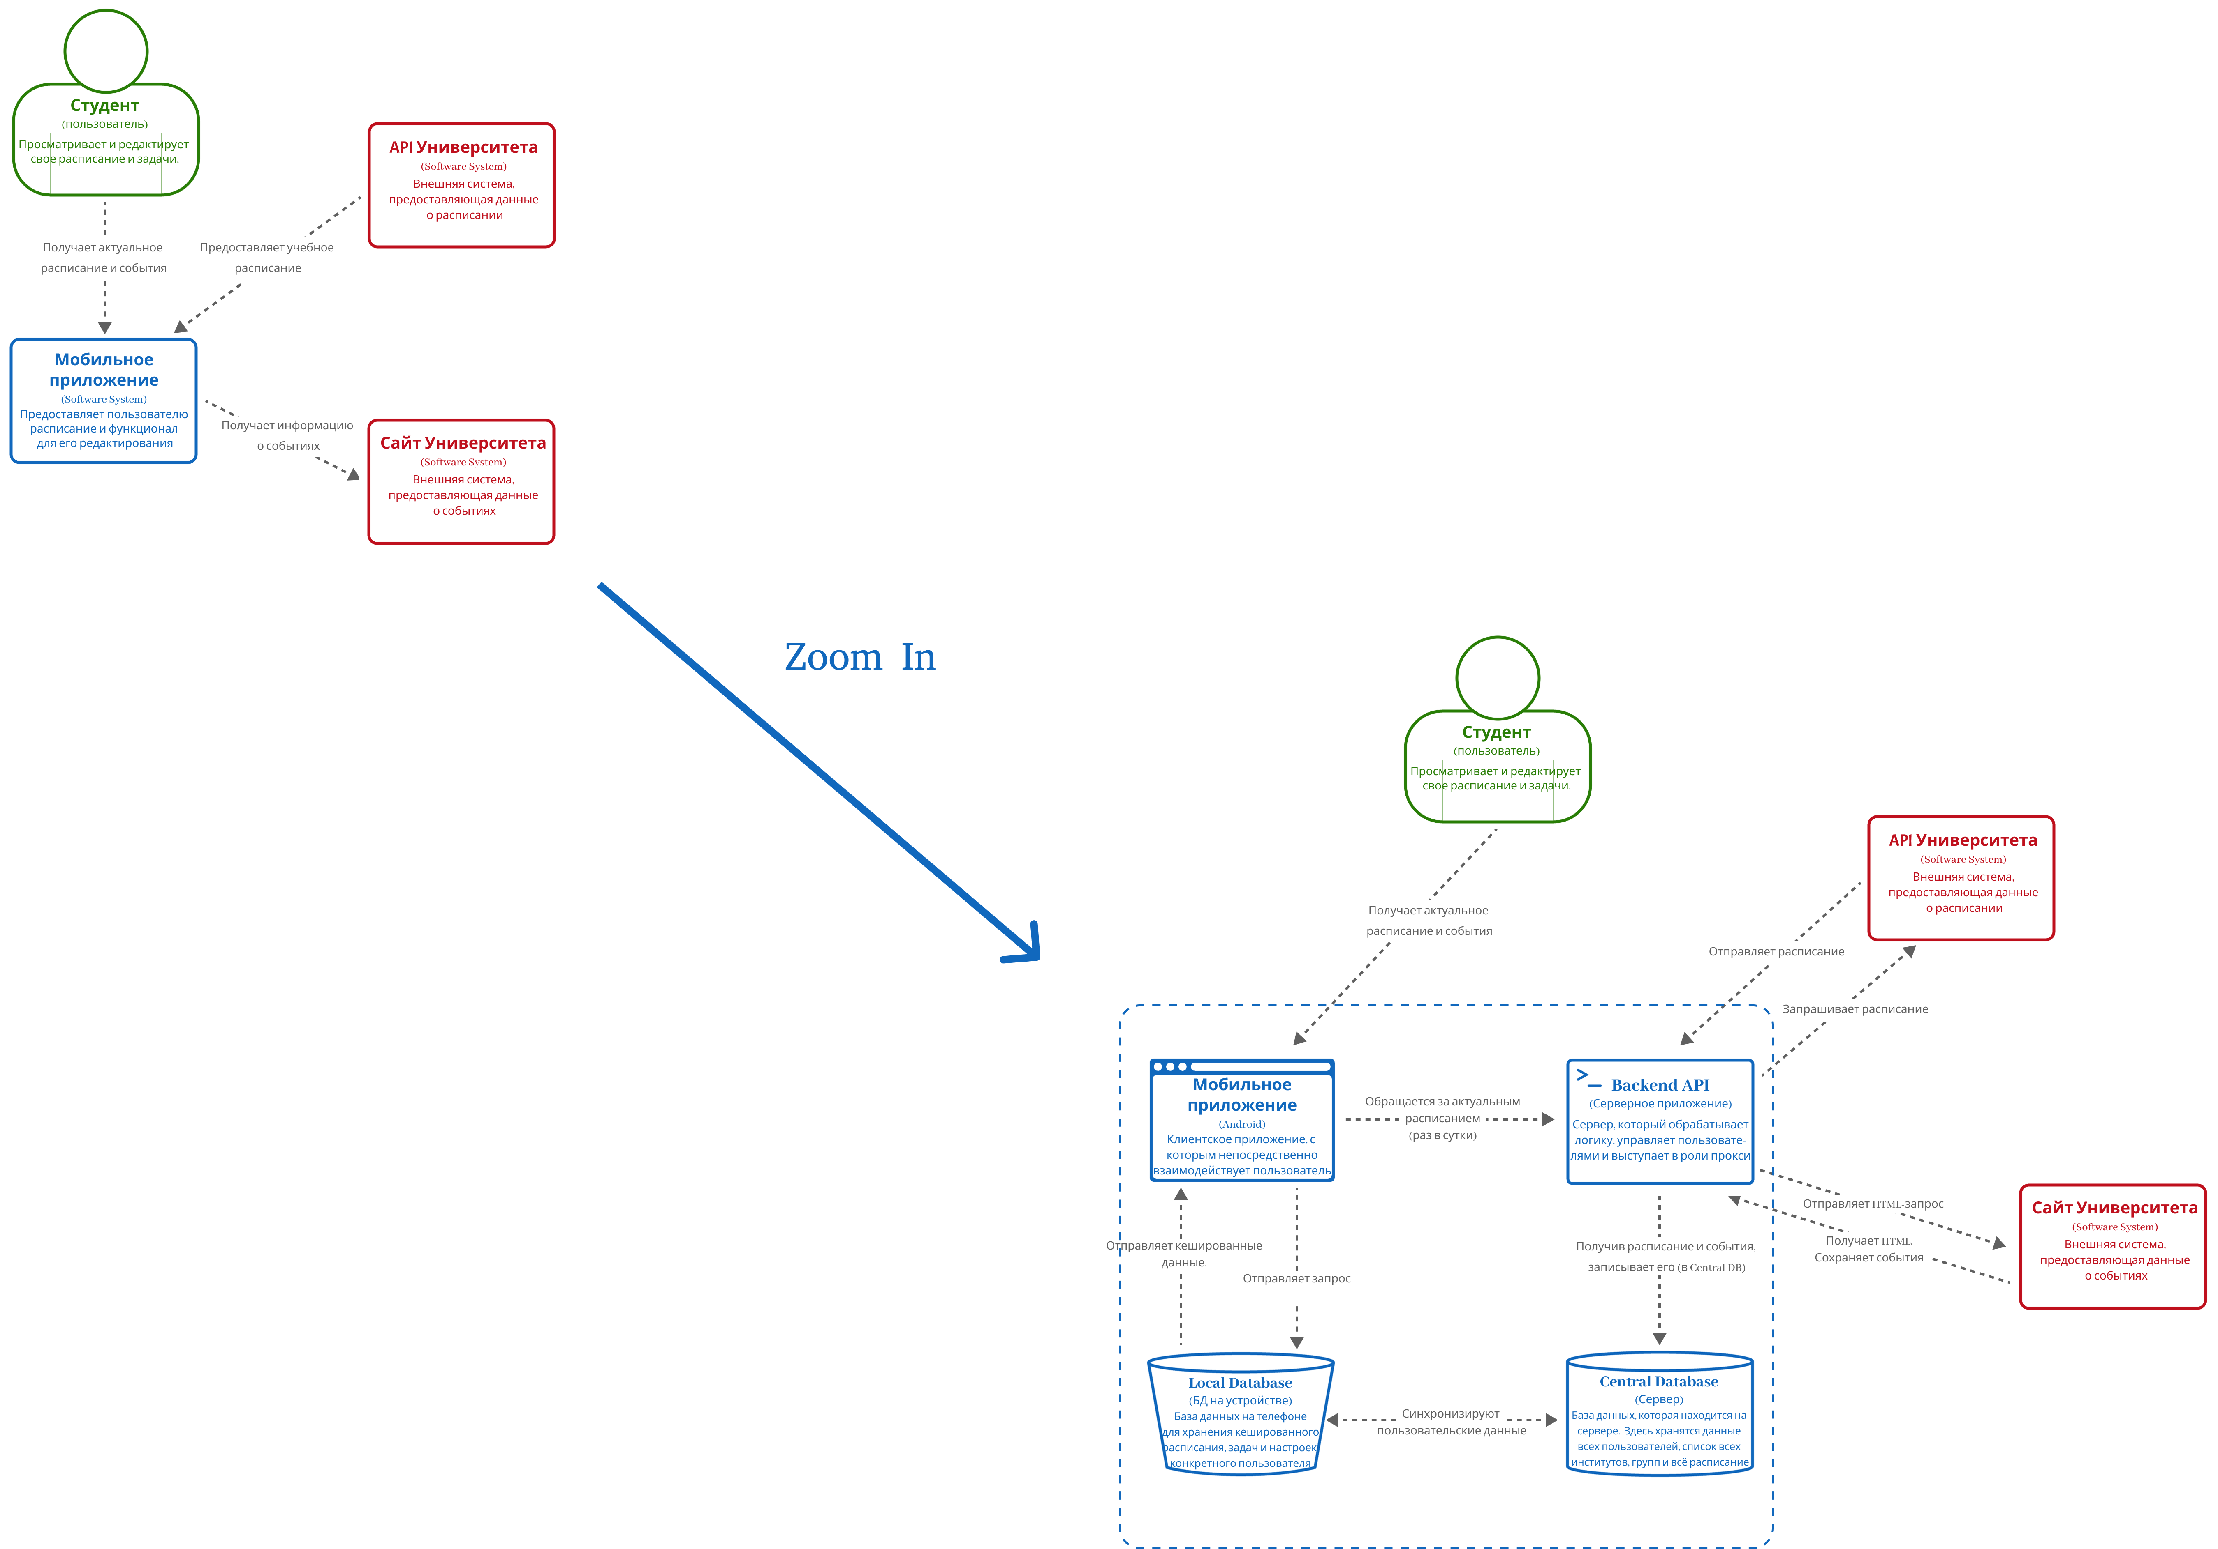

Определим основные контракты API:

1. Получение списка институтов
HTTP Method: GET
URL: https://ruz.spbstu.ru/api/v1/ruz/faculties
Path Params: -
Success response: 200
Response format: JSON
Response example:
{
"faculties": [
{
"id": 121,
"name": "Институт физической культуры, спорта и туризма",
"abbr": "ИФКСиТ"
},
{
"id": 123,
"name": "Институт электроники и телекоммуникаций",
"abbr": "ИЭиТ"
}, {}
...
]
}
2. Получение списка групп института
HTTP Method: GET
URL: https://ruz.spbstu.ru/api/v1/ruz/faculties/{faculty_id}/groups
Path Params: {faculty_id} - id института
Success response: 200
Response format: JSON
Response example:
{
"groups": [
{
"id": 42817,
"name": "5130203/20102",
"level": 4,
"type": "common",
"kind": 0,
"spec": "",
"year": 2025
},
{
"id": 42789,
"name": "5130902/30202",
"level": 3,
"type": "common",
"kind": 0,
"spec": "",
"year": 2025
},
...
]
}
3. Поиск группы по номеру
Назначение: Достать id группы
HTTP Method: GET
URL: https://ruz.spbstu.ru/api/v1/ruz/search/groups
Query Params: q - поисковая строка (например: ?q=5130904/30107)
Success response: 200
Response format: JSON
Response example:
{
"groups": [
{
"id": 42799,
"name": "5130904/30107",
"level": 3,
"type": "common",
"kind": 0,
"spec": "",
"year": 2025,
"faculty": {
"id": 125,
"name": "Институт компьютерных наук и кибербезопасности",
"abbr": "ИКНК"
}
}
]
}
4. Получение расписания на неделю
HTTP Method: GET
URL: https://ruz.spbstu.ru/api/v1/ruz/scheduler/{group_id}
Path Params: {group_id} - id группы
Query Params: date - опционально (в формате YYYY-MM-DD). Определяет неделю, в которую входит указанная дата и в качестве ответа отправляет расписание на эту неделю. Если не указана, возвращает расписание на текущую неделю.
Success response: 200
Response format: JSON
Response example:
{
"week": {
"date_start": "2025.09.15",
"date_end": "2025.09.21",
"is_odd": true
},
"days": [
{
"weekday": 1,
"date": "2025-09-15",
"lessons": [
{
"subject": "Архитектура программных систем",
"subject_short": "Архитектура программных систем",
"type": 0,
"additional_info": "",
"time_start": "10:00",
"time_end": "11:40",
"parity": 0,
"typeObj": {
"id": 27,
"name": "Практика",
"abbr": "Пр"
},
"groups": [
**Перечисление групп в формате п. 3**
],
"teachers": [
{
"id": 22154,
"oid": 34639,
"full_name": "Гончаров Александр Викторович",
"first_name": "Гончаров",
"middle_name": "Александр",
"last_name": "Викторович",
"grade": "",
"chair": "51/03 Высшая школа программной инженерии"
}
],
"auditories": [
{
"id": 894,
"name": "104",
"building": {
"id": 18,
"name": "3-й учебный корпус",
"abbr": "3 к.",
"address": ""
}
}
],
"webinar_url": "",
"lms_url": "https://dl.spbstu.ru//course/view.php?id=7151"
},
{}, {} **Остальные занятия в этот день**
]
},
{}, {} **Остальные дни в этой неделе**
]
}

Ожидаемые нефункциональные требования на время отклика:
Требования ко времени загрузки экрана UI:
- Старт приложения с нуля < 1.5 секунд
- Старт приложения из фона <0.5 секунд
Требования к отзывчивости UI:
- Все анимации и переходы между экранами должны быть плавными и стабильными, обеспечивая **60 FPS** на среднем по мощности устройстве. На устройствах низкого ценового сегмента допустимо кратковременное падение до 30 FPS в моменты пиковой нагрузки
- Реакция на любое действие пользователя не должна превышать 100 мс
Требования к запросам API:
- Таймаут соединения - 3 секунды
- Таймаут чтения - 5 секунд
- Запросы на получение расписания обещают быть обработанными не более чем за 800 мс
- Запросы на получение массивных списков - не более чем за 1200 мс
Требования к работе с БД:
- Время доступа к локальной БД не должно занимать больше 50 мс и производиться асинхронно, чтобы не замедлять работу UI потока.
Данные требования на деле могут варьироваться в зависимости от устройства пользователя, доступности интернет соединения, нагрузки на сервера https://ruz.spbstu.ru и не только.

Определим схему внешней базы данных:
Таблица ИНСТИТУТЫ с полями:
- id (primary key)
- name
- abbr
Таблица ГРУППЫ с полями:
- id (primary key)
- faculty_id (связь МНОГО-ОДИН из таблицы ИНСТИТУТЫ)
- name
Таблица РАСПИСАНИЕ с полями:
- id (primary key - просто уникальный идентификатор занятия)
- group_id (связь МНОГО-ОДИН из таблицы ГРУППЫ)
- date
- weekday (день недели от 1-пн до 6-суб)
- subject
- type (практика/лекция/лабораторная работа)
- start_time
- end_time
- teacher
- audithory
- place (корпус)

Таблица ИВЕНТЫ с полями:
- id (primary key)
- title
- description
- date
- start_time
- end_time
- location
- creator
- calendar_name

Определим схему локальной базы данных:
Таблица ИНСТИТУТЫ:
- id (PRIMARY KEY)
- name
- abbr

Таблица ГРУППЫ:
- id (PRIMARY KEY)
- faculty_id
- name

Таблица ИВЕНТЫ:
- id (PRIMARY KEY)
- title
- description
- date
- start_time
- end_time
- location
- creator
- calendar_name
- is_tracked
- is_done

Таблица РАСПИСАНИЕ (но только группы пользователя):
- id (PRIMARY KEY)
- group_id
- date
- weekday
- subject
- type
- start_time
- end_time
- teacher
- audithory
- place
- is_done

Таблица ЗАМЕТКИ (только пользователя):
- id (PRIMARY KEY)
- date
- place
- header
- note
- is_notifications_enabled
- start_time
- end_time
- is_done

Таблица СТИКЕРЫ:
- id (PRIMARY KEY)
- header
- note

Таблица НАСТРОЙКИ:
- key (PRIMARY KEY)
- value

Она выдержит нефункциональные требования, так как вся база данных будет занимать не более 500 МБ, следовательно обращения к ней не будут долгими и колоритными.

Требования к загрузке UI будут удовлетворены технологическим стеком, а именно jetpack Compose и его хорошо-проработанный Composer. Требования к отзывчивости UI будут выполнены, используя compose-функции LazyRow и LazyColumn. Требования к работе с данными будут выдержаны через партиционирование, оптимизацию запросов, а так же в виду малого объема данных для хранения (500 МБ).

Схема масштабирования сервиса при росте нагрузки в 10 раз

Что изменится при росте:

При росте x10 количество запросов будет до 30-35 в секунду.
Объем базы: вместо ~500 МБ, станет ~5 ГБ.
Трафик: ~5-6 Мб/c (для сравнения - обычный домашний интернет легко держит больше 50).
Вывод: нагрузка все еще небольшая. Главное внимание к базе данных и обращениям к внешнему API расписаний.

Архитектура при росте Сервер приложения:

Сделать несколько копий (например 3-4) и поставить перед ними балансировщик, который будет распределять запросы между копиями.
Если нагрузка вырастает - автоматически поднимать больше копий. Если нагрузка падает - выключать лишние.
Базы данных Большая часть запросов - это именно чтение расписаний.

Поэтому необходимо:
- Оставить одну базу данных для записей
- Добавить реплики для чтения (1-2 штуки). Запросы на получение расписаний отправлять в реплики.
- Использовать пул соединений, чтобы база данных не "захлебывалась" от множества коротких подключений.
- Добавить кэширование
- Хранить локально последние полученные расписания. При повторном запросе - брать от туда данные.

Взаимодействие с API:
- Делать запросы заранее ночью или за несколько часов до пар, чтобы данные уже были в базе.
- Если API недоступно, то брать расписание из кэша и показывать пользователю последнюю версию.
- Как система будет работать при нагрузке

Пользователь открывает приложение.
- Сервер проверяет кэш:
  - если данные есть - мгновенный ответ;
  - если нет - берёт из базы;
- Новые данные в фоне подгружаются и обновляют кэш и базу данных.

Итог
Сервер: с 2 до 4 экземпляров, с возможностью автоматического увеличения при росте нагрузки.
База данных: добавить несколько реплик для чтения
Кэш: хранить расписания в памяти
Внешний API: данные подгружать заранее и кэшировать, чтобы не зависеть от задержек или ошибок

Этап №4. Кодирование и отладка
Для равномерного ведения работы, была введена система «тикетов» - была создана таблица, в которую в основном раз в неделю записывались задания, которые нужно сделать, любой участник команды мог взять любое задание и выполнить его. Если задание взято, то мягкий дедлайн для него — неделя. Так же в эту таблицу забивались данные о времени взятия и о самом человеке, который взял себе тикет.
Всю таблицу можно посмотреть по ссылке:
https://docs.google.com/spreadsheets/d/1luKtJpCuSXXXBYEjt_J1BARWbvwGZ8ZIRS9bv_-1dsg/edit?gid=0#gid=0

Так же еженедельно без исключений во вторник в 20:00 проводилось общее собрание, на котором мы обсуждали проделанную за неделю работу, ко-оперативно решали встающие перед нами вопросы и определяли тикеты на следующую неделю.
P.S.: тикеты появлялись не только после собраний, но и в процессе разработки: как только кто-то увидел обширную, еще не сделанную работу, то сразу же оформлял ее в виде тикета, с подробным описанием проблемы, и тем, что необходимо сделать.

Этап №5. Unit & интеграционное тестирование
Необходимо было покрыть весь код тестами. Из-за специфики нашего приложения, Unit и интеграционное тестирования объединены в один блок, так как покрытие рассчитывается суммарно, и нельзя обеспечить 90+% покрытия только Unit тестами без затрагивания интеграционных, и наоборот только интеграционными, без Unit тестов.

На этом этапе возникла довольно неприятная сложность в виде выбора библиотеки для тестирования. Дело в том, что обычные, привычные нам junit-тесты не поддерживаются в KMP (Kotlin Multiplatform) проектах, в связи со свежестью архитектуры KMP–подхода. Поэтому была использована специальная библиотека для kotlin тестов, от создателей самого языка kotlin. Это что касается обычного kotlin-кода.

Для тестов локальной БД необходимо тестировать специальные suspend-функции, которые реализованы через механизм «корутин» (coroutines) — сопрограммы или блоки кода, которые работают асинхронно и занимают поток только тогда, когда там действительно нужно что-то вычислять, в остальных же случаях, они попросту не занимают время потоков. Корутины нашли отличное применение в реализации запросов к БД. Их мы тестировали через специальную библиотеку kotlinx-coroutines-test.

Для интеграционных тестов, которые из-за нашей специфики объединены с UI тестированием, использовалась библиотека compose-ui-test. Здесь мы тестировали пользовательские линейки событий — «открыть главный экран, нажать на кнопку добавления заметки, выбрать время, написать заголовок, нажать сохранить». В процессе всех этих действий должна соответствующим образом меняться картинка на экране и после завершения линейки действий, должны измениться данные в локальной БД. Все это мы и тестировали.

По результатам тестов, мы добились покрытия кода в 88,5%, что является отличным результатом.

Этап №6. Нагрузочное тестирование
Осталось проверить всю систему под нагрузкой. Для этого будем использовать фреймворк “Locust”, который имитирует тысячи одновременных пользователей.
Тест проводился для максимального количества в 1000 пользователей, когда сначала 0 пользователей и далее на каждой секунде появляется 50 пользователей. Тест показал количество RPS = 482, что является отличным показателем. Среднее время ожидания ответа сервера составило 62.55ms, что тоже говорит о том, что система стабильна.

Пояснительная записка к запуску приложения и тестов
Шаг 1. Чтобы запустить приложение потребуется установить IDE Android Studio. Сделать это можно на официальном сайте developer.android.com
Шаг 2. Необходимо любым способом скачать весь репозиторий проекта с GitHub https://github.com/mrkvv/Planner
Шаг 3. В IDE Android Studio необходимо открыть папку с проектом.
Шаг 4. Необходимо установить все зависимости gradle, сделать это можно найдя иконку «слоника» или нажав на gradle sync project в опции во всплывающем окошке сверху.
Шаг 5. В конфигурации необходимо выбрать composeApp.
Шаг 6. Нажать на кнопку «play» для запуска приложения. Первый запуск (особенно первый) займет приличное время, в зависимости от устройства (на средней машине ожидаемое время ~минут 5).
После завершения индексации и билда справа должен появиться виртуальный девайс, который симулирует обычный телефон при использовании нашего приложения. Если девайс не появился, следует нажать на кнопку “Running Devices” в крайней правой вертикальной плашке с кнопками.

По очевидным причинам API ключ для доступа к внешней базе данных не будет вставлен в GitHub версии, поэтому какую группу вы бы не выбрали, расписание загружено не будет. Вы будете иметь доступ ко всему остальному функционалу, но без возможности видеть расписание.

Чтобы запустить тесты, достаточно открыть терминал (Alt+F12), ввести ./gradlew :composeApp:koverHtmlReportDesktop и нажать Enter. Спустя n-ое (около 2 минут. Если запуск первый, то возможно будет дольше) количество времени билд завершится, пройдут 200+ тестов и в терминале у вас отобразится ссылка на html документ, в котором будет полная информация по покрытию и тестам.
Если по каким-то причинам ссылка не отобразилась, то следует перейти по пути Planner\composeApp\build\reports\kover\htmlDesktop и открыть вручную файл index.html.

Заключение
Было разработано приложение-планнер с интеграцией учебного расписания. Мы прошли классические этапы разработки ПО. Сейчас приложение отлично функционирует и полностью поддерживается на ОС Android. Так же возможно использование на IOS, но пока в режиме «demo».
Наша команда планирует и дальше продолжать работу над приложением, как минимум, потому что 3ое из 4х участников команды — владельцы гаджетов с ОС IOS. Мы не планируем распространение этого приложения в массы, а лишь хотим самим им пользоваться, что и делает его таким душевным и user-friendly-направленным.

Список использованной литературы
1. Макконнелл С. Совершенный код: мастер-класс / Пер. с англ. – М. : Русская редакция, 2017. – 896 с.
2. Android Developers: Compose Documentation // [Официальный сайт] / Google. – 2025. – URL: https://developer.android.com/develop/ui/compose/documentation. – (дата обращения: 20.09.2025 - 26.11.2025).
3. Android Developers: Compose UI Test Package Summary // [Официальный сайт] / Google. – 2025. – URL: https://developer.android.com/reference/kotlin/androidx/compose/ui/test/package-summary. – (дата обращения: 11.11.2025).

